Как найти сертификат на МСК в Личном кабинете на сайте ПФР?
Данные об оформлении сертификата фиксируются в информационной системе Пенсионного фонда и направляются в личный кабинет мамы на сайте ПФР www.pfrf.ru. Для входа в личный кабинет необходимо иметь подтвержденную учетную запись в ЕСИА или на сайте госуслуг.
- Зайти в Личный кабинет.
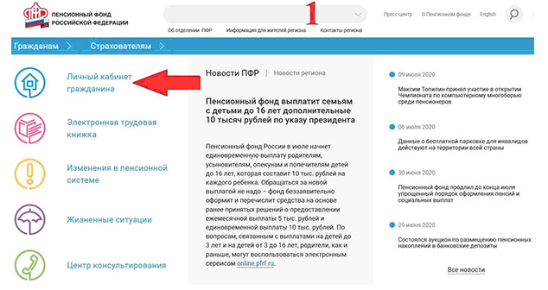
- В разделе «Электронные услуги и сервисы ПФР» нажать кнопку «Войти».
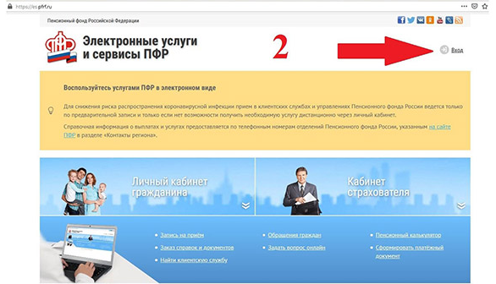

- Пройти авторизацию
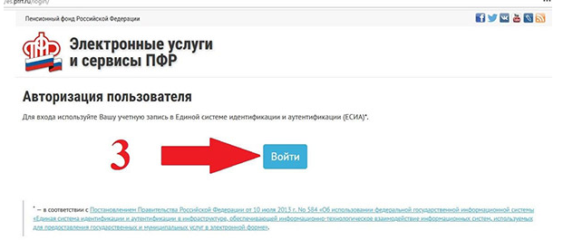
- Ввести персональные данные и пароль с Портала госуслуг.
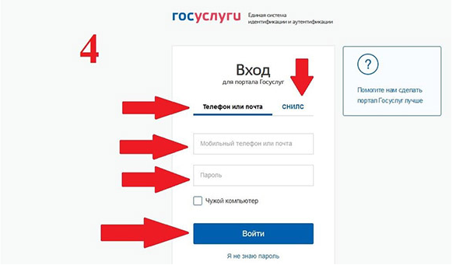

- Войти в раздел «История обращений».
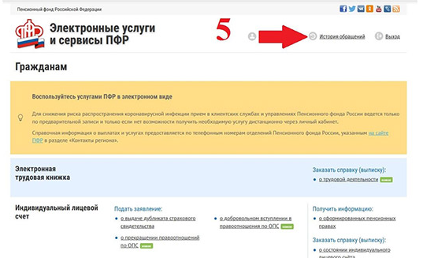
- Открыть сертификат.

